후원 선교사님들을 위한 중보기도
< 2017 년 봄 >
박태진 선교사님 (니카라과)
1. 가장 열심히 성경 암송에 임한 아이들을 특별히 격려하는 시상식도 가졌습니다.
올 해에도 많은 아이들이 어린앙 교회에서 말씀을 더 알아 가도록
2. 니카라과 기독교 교회 연맹(CEPAD)과 협력이 긴밀하게 이루어지도록
3. 온 가족이 건강하게 선교사역을 잘 감당하도록

김흥근 선교사님 (헝가리)
올 해도, 집시 가정의 어린이들, 청소년들에게 예배와 교육, 건전한 체력, 섬김 사역에 주력하고자 합니다. 일주일 단위로 저희 루틴사역을 위해 기도해 주세요.
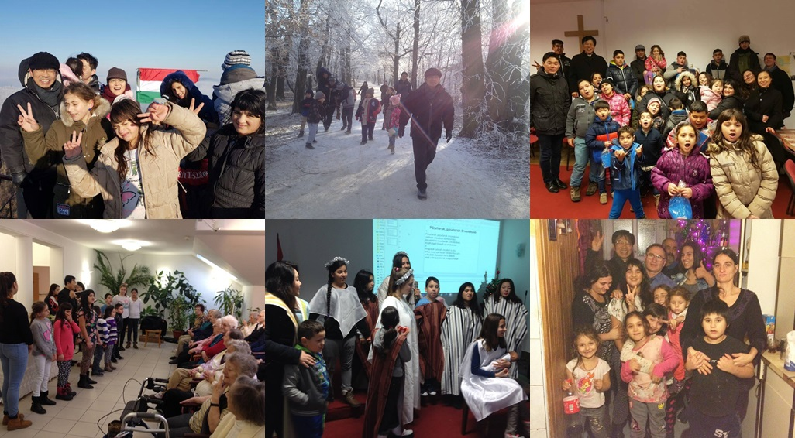
주일: "쇼 & 빌라고샤그 개혁교회" 대예배/ 급식/ 주일학교 예배와 활동
월: "허타르 역" 거리교회 예배와 급식
화: "부다페스트 남부역" 거리교회 예배와 급식, 이발
수: "살라쉬 공영주택가" 집시 가정교회 예배/ "다니엘 성경공부반"
목: 사무적인 일, 쉼.
금: "회쉬 슬럼가" 집시 가정과 어린이 방문사역
토: "토요학교" 영어(성경)/ 체력단련(운동)/ "할렐루야 성경공부반"

김앤디 선교사님 (필라델피아)
1. 건물수리 공사가 잘 마무리 되도록
2. 틴에이저들인 세 자녀를 위해 (위험하고 열악한 환경)
3. 애프터 스쿨 케어를 통해 많은 어린이들을 하나님께로 인도
4. 크리스찬 직업고등학교 '보카치오'가 잘 운영되게 (후원회사 연결, 기술 후원 연결)
이경근 선교사님 (말레이시아)
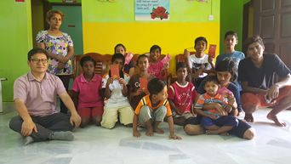
1.살라맛교회, 은혜의 장막교회 교인들이 믿음으로 자라고 복음의 증인이 되도록
특별히 은혜의 장막교회는 하나님께서 예비하신 예배처소를 얻을 수 있도록
2. 원주민 마을들의 이슬람화를 시도 가운데에서도 보티교회, 포라야교회 등 원주민교회들이 정부의 회유와 협박에 넘어가지 않고 믿음을 지킬 수 있도록
3. 선교사님 부부의 말레시아 장기체류 비자가 잘 해결될 수 있도록

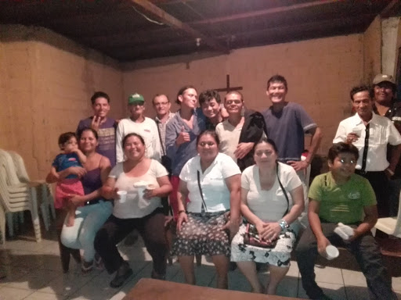
정석훈 선교사님 (니카라과)
마리아와 조나단 때문에 며칠 저희 집에서 살게 되었던 아기 모이세가 오늘도 저를 보고 아빠라고 부릅니다. 제가 책임져야 할 까봐 지난 달에 참 걱정도 많이 했는데, 부모가 다시 저희에게 아기를 찾으러 왔습니다. 그때의 상황을 보면서 주님의 귀한 이끄심을 느낄 수 있었습니다.
1. 길거리 예배를 쉬지 않고 지속적으로 드릴 수 있도록, 2. UNAN 국립대학교 사회사업과 학생들이 실습으로 길거리 교회 아이들을 잘 돌보도록

박운갑 선교사님 (우크라이나)
어렸을 때 정교회에 다니던 부모에 의해 유아 세례는 받았지만 70세가 다되거나 넘은 분들이 입 교인이 되지 않아 성찬식에 참여치 못한 자들을 위해 그동안 입교 문답 공부에 참석한 자들 중에 30대 1명을 포함해 6명이 교회 앞에 서약한 후에 모두 10명이 은혜로운 성찬식에 참여했습니다
1. “체르니깁” 교회 건물 구입 잘 이루어져서 내부 수리(교회 벽, 페인트 등)가 잘 마무리 되도록 2. 선교사님과 사모님(중풍)이 더욱 더 건강하시도록


화평장로교회 선교부

